Die Familie Ostendorff zu Weddinghofen
Ende des 18. Jahrhunderts

Im Jahre 1700 (ohne Angabe von Monat und Tag) heirateten

Gottfried (Gördt, Gerd) Ostendorff, Weddinghoven) ∞ Catharina Göcke

Es wurden folgende Kinder geboren:
Die Einzelheiten sind in zwei Taufbüchern 1680 – 1754 enthalten, die folgendermaßen gekennzeichnet werden: /xx/= Erstschrift, [xx] Zweitschrift

1. 23.03.1703 /28/ Anna Elisabeth [22]

2. 23.10.1705 /32/ Gordt Henrich [24]

3. 22.10.1708 /37/ Diederich [27]

4. 10.05.1712 /42/ Friederich Ludolph (ff) [31]

5. 14.12.1713 /43/ Catharina Margaretha [32]

6. 01.01.1716 /46/ Anna Catharina [35]

7. 16.08.1718 /49/ Anna Elisabeth [37]

8. 09.03.1721 /53/ Anna Christina Sibille [40], in /40/: Sibylla

9. 13.09.1722 /54/ Gottfried Henrich [41]

ARCHION Blatt 40:

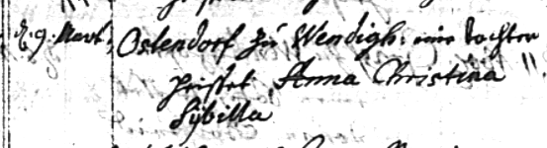

ARCHION Blatt 53:

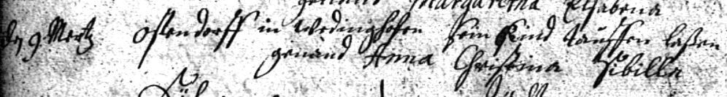

„den 9 Mertz (1721, KJK) Ostendorff in Weddinghofen sein Kind taufen laßen genand Anna ChristinaSibille“.

